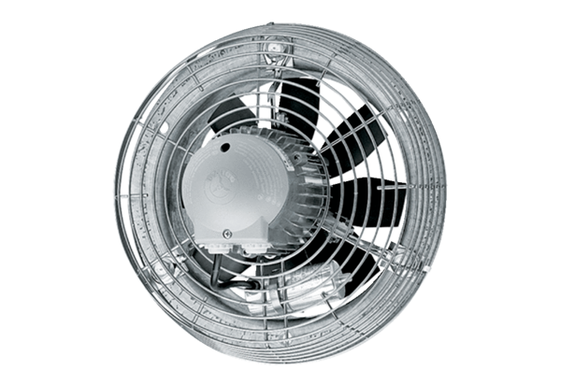Осевой настенный вентилятор DZS 60/6 BКомплект поставки: 1 штукАссортимент: C
Номер артикула: 0094.0064Изготовитель: MAICO

